

Заявка для участия в отборе проектов «Родного города» в городе Хромтау Республики Казахстан

Асфальтирование и освещение переулка по адресу: город Хромтау, ул Айтеке би 38 40А 40 Б 40 Г

**Направление развития общественной инфраструктуры:** Ремонт и благоустройство автомобильных дорог ,съездов, проездов и парковочных мест

**Проектная команда:**

1. Байтюбетова Камила

2024 г.

Г. Хромтау

В Экспертный совет

**Заявление о допуске проекта к голосованию**

1. **Наименование проекта Городской инициативы (далее - проект):**

Асфальтирование и освещения по адресу переулок Айтеке би 40

(наименование проекта в соответствии со сметной и технической документацией)

1. **Место реализации проекта (адрес в г. N, описание привязки к местности)**

Переулок Айтеке би 38 40 А, 40Б,40 Г

1. **Описание проекта:**
   1. Тип проекта: ремонт и благоустройство автомобильных дорог и съездов , проездов и парковочных мест.
   2. Описание проблемы, на решение которой направлен проект: По улице Айтеке би 38 40 А,40Б,40Г отсутствует асфальтная дорога ,при этом что это центр города. (описание сути проблемы, ее негативных социально-экономических последствий, текущего состояния объекта общественной инфраструктуры и т.д.)
   3. Виды расходов по реализации проекта:

| №  п/п | Виды работ (услуг) | Полная стоимость (тенге) | Описание |
| --- | --- | --- | --- |
| 1 | Ремонтно-строительные работы  (в соответствии со сметой) | **8 487 868** | Разработка проектно-сметной документации ,установка асфальта ,Подготовка территории Установка борюра и канализ Установка уличного фоноря люк Бетонирование стоек для оборудовании Доставка оборудовании и материалов Резерв на удорожание 30% |
| 2 | Приобретение материалов  (кроме тех, которые учтены в строке «ремонтно-строительные работы») | **895 500** | Песок крупнозернистый Песчано-гравийная смесь Цемент |
| 3 | Приобретение оборудования (кроме того, которое учтено в строке «ремонтно-строительные работы») |  | Асфальтирование и укладка Бетонный бордюр Бетонный лоток Фонарь уличныйБ9 Урна 2 МФ Скамья с поручнем МФ 439.1 Люк чугунный канализационный Скребок для обуви Доска объявлений мини |
| 4 | Приобретение услуг |  |  |
| 5 | Прочие расходы | 750 669,44 |  |
|  | Итого | **10 134 037,44** |  |

* 1. Ожидаемые результаты:

Установив асфальтную дорогу мы улучшим качество эизни жителей домов , потому что осенью и зимой невозможно пройти до остановки ,кругом грязь .даже машины выезжающие с нашего района загрязняют главную улицу Айтике би ,потому что прилипается грязь на колесах . в эти зданиях и улучшится ландшафтный дизайн данного района. Также отсутствует освещение , и рядом с грязью люди выбрасывают мусор. Постелив асфальтную дорогу на участке мы решаем проблему не только улучшение дороги , но и будет на данном районе чистота , светло , что позволит жителей домов радоваться и жить в гармоний. (описание конкретных изменений в состоянии общественной инфраструктуры)

1. **Пользователи проекта:**

*Дети, подростки, проживающие в соседних домах, пожилые жители* (описание групп населения, которые регулярно будут пользоваться результатами выполненного проекта)

Число прямых пользователей (человек): 230.

1. **Эксплуатация и содержание объекта общественной инфраструктуры, предусмотренного проектом на первый год:**

| №  п/п | Расходы по эксплуатации и содержанию объекта общественной инфраструктуры, предусмотренного проектом | Бюджет акимата, тенге | Денежные средства организаций (физических лиц), тенге | Местные жители |
| --- | --- | --- | --- | --- |
| 1 | Уборка и расчистка территории дворником | 0 |  | Бесплатно |
| 2 | Текущий косметический ремонт (покраска, проверка технического состояния) | 0 |  | Бесплатно |
| 3 |  |  |  |  |
| … |  |  |  |  |
|  | Всего | 0 |  |  |

(описание необходимых расходов на эксплуатацию и содержание объекта общественной инфраструктуры, предусмотренного проектом, на следующий год после завершения проекта, с указанием источников предоставления необходимых ресурсов. Например, заработная плата, текущий ремонт, расходные материалы и т.д.)

1. **Планируемый срок реализации проекта: 30 дней**
2. **К заявлению прилагаются документы (копии документов, заверенные в установленном порядке, официальным должностным лицом или заявителем):**
3. Краткая аннотация проекта «Туган кала » – на 1 л.
4. Фотографии и снимки места размещения объекта – на 2 л.
5. Технический проект – на 7 л.
6. Копии документов, заверенные представителем акимата района или другим уполномоченным в установленном порядке должностным лицом, подтверждающие право государственной собственности – на 2 л.
7. Документы, подтверждающие стоимость проекта – на N л.
8. Согласие с ограничением ответственности – на 1 л.
9. Эскизы (рисунки), характеризующие внешний вид и функциональность объекта – на 2 л.
10. Описание функциональности объекта, вариантов его использования – на 1 л.

(перечень документов, прилагаемых к заявлению с указанием числа листов)

Всего на N листах.

1. **Сведения о проектной команде:**
   1. Заявитель: Байтюбетова Камила;

(Ф.И.О. полностью)

* 1. состав проектной команды________________________

(подпись заявителя)

Контактный телефон: 8-771-126-63-46;

Эл. почта: baitubetov@mail.ru;

Почтовый адрес: город Хромтау , ул. Айтике би д.40 индекс 031100

Дата: 25 ноябрь 2024 года

Аннотация

«Асфальтирование и освещение переулка по адресу: город Хромтау, ул Айтике би 40А 40 Б 40 Г»

По улице Айтике би 38 40А ,40Б,40Г, отсутствует асфальтная дорога , при этом что это центр города , установив асфальтную дорогу мы улучшим качество жизни жителей домов, потому что осенью и зимой невозможно пройти до остановки , кругом грязь, даже машины выезжающие с нашего района загрязняют главную улицу Айтике би ,потому что прилипается грязь на колесах . в эти зданиях и улучшится ландшафтный дизайн данного района.

Также отсутствует освещение , и рядом с грязью люди выбрасывают мусор.

Постелив асфальтную дорогу на участке мы решаем проблему не только улучшение дороги , но и будет на данном районе чистота , светло , что позволит жителей домов радоваться и жить в гармоний.

Ориентированная сумма проекта составляет 11 млн. тг.

Фотографии и снимки места размещения объекта со спутника

1. Фото старой площадки со стороны дома 38 по ул. Айтике би

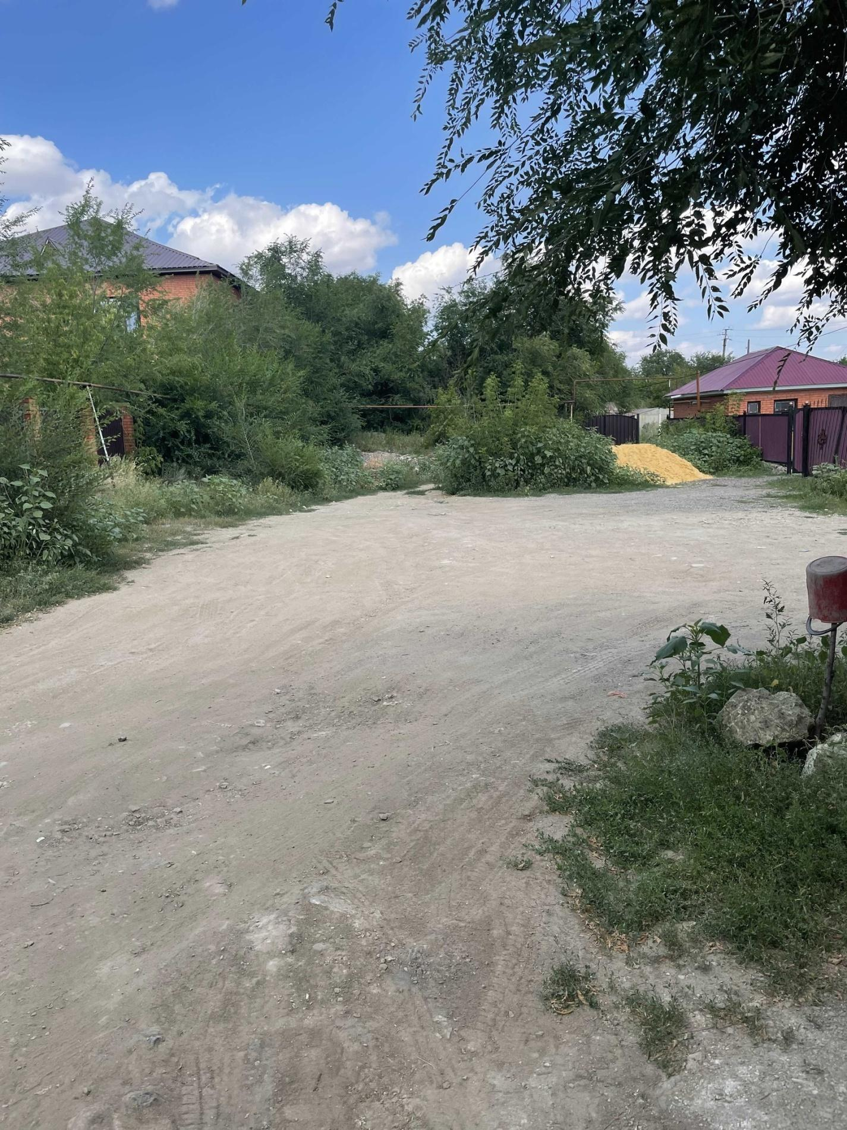

1. Фото старой площадки со стороны дома 40 по ул. Айтике би

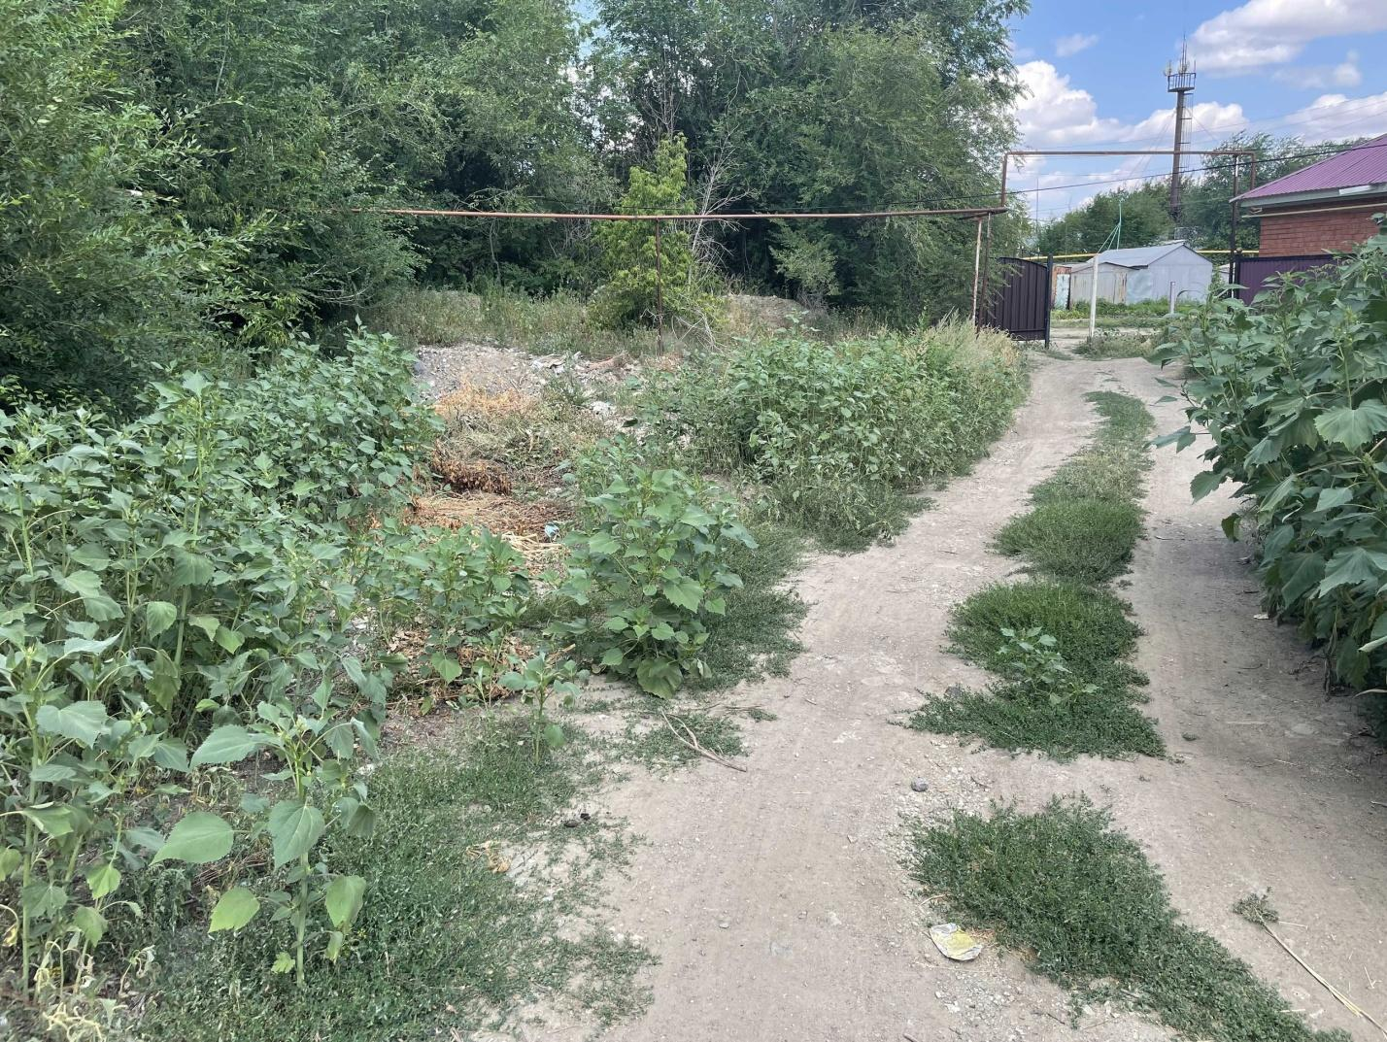

Технический проект «Асфальтирование и освещение переулка по адресу: город Хромтау, ул Айтике би 38 40А 40 Б 40 Г»

| 1. Описание и общие характеристики создаваемого объекта общественной инфраструктуры | Асфальтирование и освещение переулка по адресу: город Хромтау, ул Айтике би 38 40А 40 Б 40 Г Общая площадь размещения проекта 1000 м2.. Проект переулка состоит из асфальтной дороги с бордюром, уличных фонарей и малых архитектурных форм. |
| --- | --- |

2. Расчет ориентировочной стоимости реализации проекта

**Формула расчета итоговой стоимости проекта**

Общая сумма расходов по пунктам 1-5 + 8% от общей суммы расходов по пунктам 1-5 = итоговая общая стоимость проекта

**Проверка**

Дополнительные работы и затраты (резерв-прочие)должен составлять не менее 8% от итоговой стоимости проекта, но не более 1 000 000 тенге.

**НДС**

Всё оборудование, материалы, работы и т.д. считаем с учетом НДС

| Наименование вида материала, оборудования, работ | Характеристики (функциональные, технические, качественные эксплуатационные) | Единица измерения | Количество, объем | Стоимость единицы, тенге | Ссылка на источник, подтверждающий стоимость единицы или комплекса единиц | Общая стоимость, тенге |
| --- | --- | --- | --- | --- | --- | --- |
| Материалы | | | | | | |
| Цемент | 50 кг,  Марка прочности (российский стандарт)  M400  Маркировка цемента   ПЦ 450 Д 20  Страна производства Казахстан  Марка HEIDELBERGCEMENT | кг | 100, 2 ед | 2 469 | https://www.komfort.kz/cement/cement-pc-400-d20.html | 4938 |
| Песчано-гравийная смесь | Природное  происхождение, фракция 0-45 мм, поставка навалом | тонн | 3 | 100000 | https://ufa.blizko.ru/products/41401823-pgs_na_beton | 100000 |
| Песок крупнозернистый | Насыпной, ГОСТ 8736-2014, фракция 2-2,7 мм, насыпная плотность 1500 кг/м3 | тонн | 3 | 70000 | https://amega-beton.ru/pesok.html | 70 000 |
| Оборудование | | | | | | |
| Асфальтирование и укладка | Асфальтирование **мелкозернистым асфальтом** слой 6см | М2 | 935 | 5500 | https://aktobeobl.satu.kz/p102522239-asfaltirovanie-ukladka-trotuarnoj.html | 5142500 |
| Нанесение дорожной разметки | * Основные атрибуты   + Виды нанесения дорожной разметки   Разметка дорожной краской   * Пользовательские характеристики   + Выбор оказываемых услуг   Нанесение   * + Типы дорожной разметки   Продольная разметка, Поперечная разметка, Стрелы, Пиктограммы | М2 | 500 | 1200 | https://satu.kz/p102362704-nanesenie-dorozhnoj-razmetki.html | 600000 |
| Бетонный бордюр (поребрик) 120*500 мм | * Страна производитель-Казахстан * Материал изделия-Бетон * Цвет-Серый * Длина-500 мм * Высота-120 мм * Вид бордюрного камня-Тротуарный | м | 200 | 1300 | https://satu.kz/p75552859-betonnyj-bordyur-porebrik.html?&primelead=Mjk | 260000 |
| Бетонный лоток серии Super 200*270*1000 с чугунной решеткой | * Страна производитель-Россия * Вид водоотвода-Поверхностный * Тип организованного водоотвода-Наружный * Тип поверхностного водоотвода-Линейный * Цвет-Черный * Материал водоотвода-бетон * Размер-115х95х1000мм | м | 40 | 23000 | https://satu.kz/p79916131-betonnyj-lotok-serii.html?&primelead=OTEuMDE | 920000 |
| Люк чугунный канализационный | * Страна производитель   Россия   * Высота корпуса люка   100 мм   * Диаметр корпуса люка   850 мм   * Диаметр крышки люка   600 мм   * Материал люка   Чугун | шт | 2 | 31 545 | https://aktobeobl.satu.kz/p83318020-lyuk-chugunnyj-kanalizatsionnyj.html | 63090 |
| Фонарь уличныйБ9 | Материал изготовления - чугун/алюминий  Покрытий - лакокрасочное в 3 слоя либо полимерное  (на выбор)  Высота - от 3 до 6,5 м | шт | 2 | 400000 | https://aktobeobl.satu.kz/p101002805-fonar-ulichnyjb9.html?&primelead=NTAuMg | 800000 |
| Скамья Ладья классическая | * + Страна производитель   Казахстан   * + Тип   Скамья со спинкой   * + Материал изготовления   Искусственный камень   * + Наличие подлокотников   Да   * + Длина   2690 мм   * + Высота с учетом спинки   950 мм  Скамья Ладья  Данный вид скамеек является классическим, выполненным в национальном стиле и украшен узорами.  Панели сделаны из прочного материала экостоун, который имеет вид натурального камня | шт | 2 | 200000 | https://satu.kz/p86094565-skamya-ladya-klassicheskaya.html | 400000 |
| Урна уличная Северное сияние | * + Высота   740 мм   * + Ширина   450 мм   * + Страна производитель   Казахстан   * + Цвет   Бежевый   * Пользовательские характеристики   + Корпус урны   Стационарный   * + Установка урны   Бетонирование   * + Отверстие для мусора   Сверху   * + Материал   Искусственный камень   * + Тип   Урна  Урна уличная  Данный вид урн является классическим, выполненным в национальном стиле и украшен узорами, урна сделана из прочного материала экостоун, который имеет вид натурального камня. | шт | 2 | 35000 | https://satu.kz/p86094571-urna-ulichnaya-severnoe.html | 70000 |
| Доска объявлений мини МФ 606 | | Артикул | МФ 606 | | --- | --- | | Зона безопасности, мм | 1900х1400 | | Длина, мм | 900 | | Ширина, мм | 40 | | Высота, мм | 1900 | | Вес, кг | 26.84 | | Объем, м3 | 0.11 | | шт | 1 | 38340 | <https://batr.kz/p73888234-doska-obyavlenij-mini.html> | 38 340 |
| Скребок для обуви МФ 605 | Выполнен из трубы диаметром 27 мм, гнутой в виде буквы «П» и стальной полосы 50х5, металл имеет плавные радиусы ,тщательную обработку швов, покрыт порошковой краской в синий цвет.   | Артикул | МФ 605 | | --- | --- | | Зона безопасности, мм | 1660х1030 | | Длина, мм | 660 | | Ширина, мм | 30 | | Высота, мм | 100 | | Вес, кг | 3.22 | | шт | 2 | 9500 | <https://batr.kz/p73888236-skrebok-dlya-obuvi.html> | 19000 |
| Работы, услуги | | | | | | |
| Разработка проектно-сметной документации | Разработка локального сметного расчета | Шт | 1 | 50000 |  | 50000 |
| Подготовка территории | Расчистка выбранной площадки, уборка мусора, демонтаж ненужных объектов, выравнивание территории | Человеко-часы | 30 | 3500 | https://rascenki.kz/city/xromtau/demontazh_zdanij/ | 105000 |
| Установка борюра и канализ люк | Установка водосточных труб со сборкой из готовых элементов,подрезкой в размер и креплением | П.м | 50 | 2100 | https://rascenki.kz/job/15711/ | 100500 |
| Установка уличного фоноря | Установка уличного фоноря | ед | 2 | 50000 | https://rascenki.kz/city/xromtau/elektromontazhnye_raboty/ | 100000 |
| Бетонирование стоек для оборудовании | Бетонирование стоек | шт | 8 | 5000 | https://rascenki.kz/city/xromtau/betonnye_raboty/ | 40000 |
| Доставка оборудовании и материалов | Доставка оборудования и материалов | шт | 1 | 500000 | Ориентировочная цена за все материалы и оборудования. | 500000 |
| Итого без удорожания |  |  |  |  |  | 9383368 |
| Резерв на удорожание 20% | Резерв на удорожание 8% | % | 8 |  |  | 750 6690,44 |
| Итого | 10 134 037,44 | | | | | |

Копии документов, заверенные представителем акимата района или другим уполномоченным в установленном порядке должностным лицом, подтверждающие право государственной собственности на объект общественной инфраструктуры

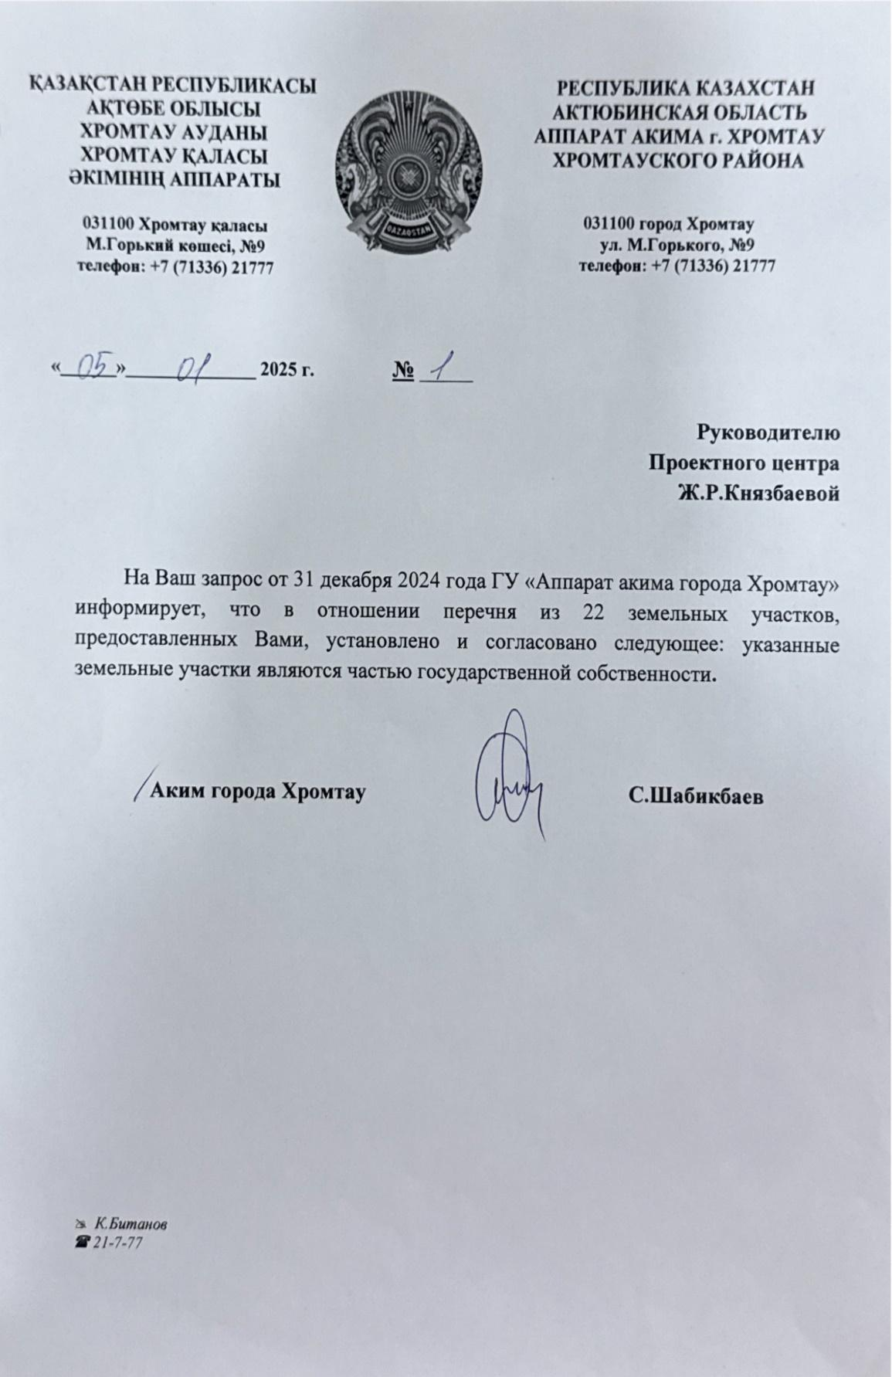

Согласие с ограничением ответственности

Я, Байтюбетова Камила, выражаю свое согласие, с тем, что качество проекта «Туган кала» зависит от проектной команды в первую очередь, а возможность его реализации – от результатов голосования.

Эскизы (рисунки), характеризующие внешний вид и функциональность объекта

